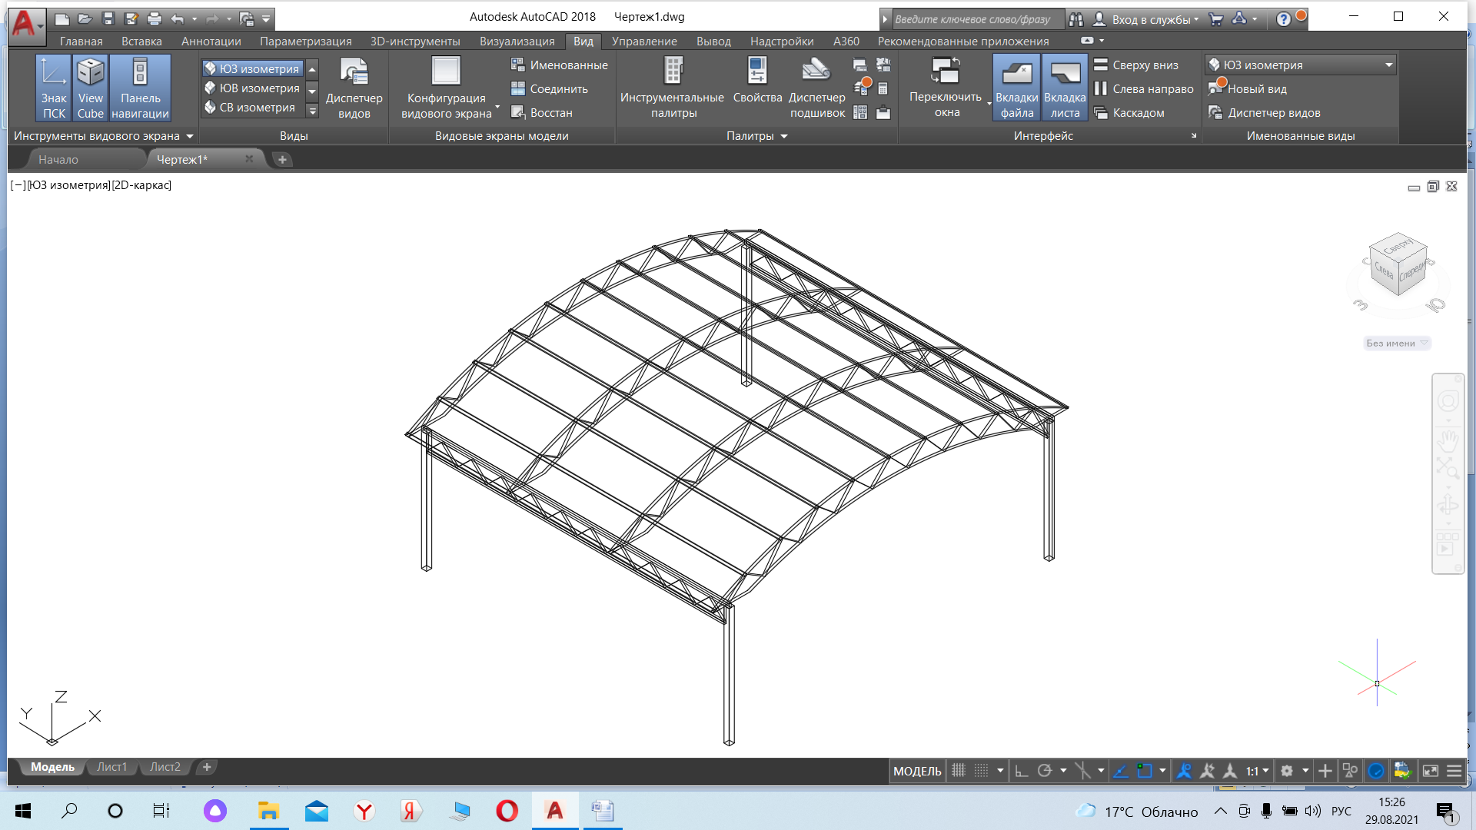

**1.** Навес 6.4х6 метров

труба профильная:

столбы 100х100х3

Фермы прямые верх 100х50х3 , низ 50х50х2 заполнение 25х25х1.5

Фермы арочные верх, низ 40х40х2 заполнение 25х25х1.5

стрингера 50х25х2

покраска hammerite цвет коричневый

покрытие сотовый поликарбонат 8 мм. цвет серая бронза

Стоимость изготовления, монтажа и доставки 180000 руб.

С уважением,

Воронцов Андрей тел.8921-55-11-050